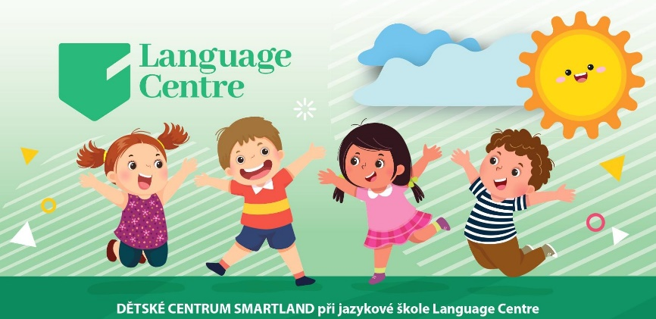
P Ř I H L Á Š K A
LETNÍ PŘÍMĚSTSKÝ TÁBOR 2020
Týden:
1. Zažijte dobrodružství se SMARTLENDEM 01. 07. – 03. 07. 2020
2. Ve zdravém těle zdravý duch od 07. 07. do 10. 07. 2020 nebo od 03. 08. do 07. 08. 2020
3. Příroda a věda od 13. 07. do 17. 07. 2020 nebo od 10. 08. do 14. 08. 2020
4. S batůžkem na zádech od 20. 07. do 24. 07. 2020 nebo od 17. 08. do 21. 08. 2020
5. Od pravěku do nové doby od 27. 07. do 31. 07. 2020 nebo od 24. 08. do 28. 08. 2020
Jméno a příjmení dítěte: | Datum narození:
Bydliště: | Zdravotní pojišťovna:
Kontakt: | E-mail:
Osoba zodpovědná za vyzvednutí dítěte/kontakt:

Poznámka:

Datum: ………………………………. …………. Podpis: …………………………………………………….

Dávám svůj souhlas Language centru ke zpracování a evidenci sdělených osobních údajů v rozsahu, které jsou nezbytné pro naplnění stanoveného účelu – letní příměstský tábor 2020.

Datum: Podpis zákonného zástupce:

Language centre
1.Slovanské gymnázium
Masná 700/13, Praha 1 - Staré Město
Telefon: 776 848 632, 608 083 189
E-mail: studium@slovgym.cz, uhrinova@slovgym.cz,
www.lc.slovgym.cz

